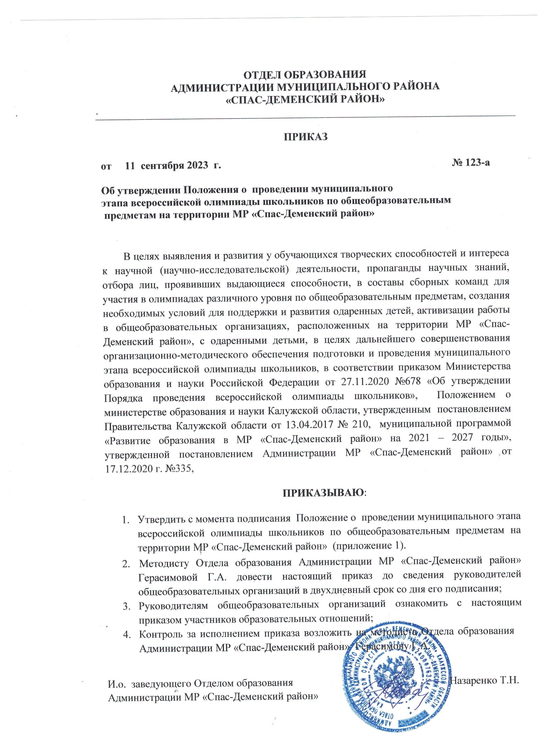
С приказом ознакомлены: | Дата | Подпись | Расшифровка
 | ____________ | _________________ | Рякова О.В.
 | ____________ | _________________ | Васютина С.В.
 | ____________ | _________________ | Антипова А.В.
 | ____________ | _________________ | Борисова Н.А.
 | ____________ | _________________ | Герасимова Г.А.

Приложение.

Утверждено

приказом Отдела образования

№ 123-а от 11.09.2023

Положение
о проведении муниципального этапов всероссийской олимпиады школьников

на территории муниципального района «Спас-Деменский район»
- Общие положения
  - Настоящее Положение разработано в соответствии приказом Министерства просвещения Российской Федерации от 27.11.2020 №678 «Об утверждении Порядка проведения всероссийской олимпиады школьников», Положением о министерстве образования и науки Калужской области, утвержденным постановлением Правительства Калужской области от 13.04.2017 №210, муниципальной программой «Развитие образования в МР «Спас-Деменский район» на 2021 – 2027 годы», утвержденной постановлением Администрации МР «Спас-Деменский район» от 17.12.2020 г. №335 и определяет сроки проведения муниципального этапа всероссийской олимпиады школьников (далее - олимпиада), организационно-технологическую модель проведения муниципального этапа олимпиады, участников олимпиады, их права и обязанности, устанавливает правила утверждения результатов олимпиады и определения победителей и призеров олимпиады.
  - Олимпиада проводится в целях выявления и развития у учащихся творческих способностей и интереса к научной (научно-исследовательской) деятельности; пропаганды научных знаний; отбора лиц, проявивших выдающиеся способности в состав сборной команды муниципалитета для участия в региональном этапе олимпиады; создания необходимых условий для поддержки одаренных детей; активизации работы в общеобразовательных организациях муниципалитета с одаренными детьми.
  - Олимпиада проводится по следующим общеобразовательным предметам: математика, русский язык, иностранный язык, информатика и ИКТ, физика, химия, биология, экология, география, астрономия, литература, история, обществознание, экономика, право, искусство (мировая художественная культура), физическая культура, технология, основы безопасности жизнедеятельности. Список предметов может быть скорректирован в соответствии с заявками общеобразовательных организаций.
  - Организатором муниципального этапа олимпиады является Отдел образования администрации МР «Спас-Деменский район».
  - Рабочим языком проведения олимпиады является русский язык, кроме олимпиад по иностранным языкам.
  - Взимание платы за участие в олимпиаде не допускается.
  - Родитель (законный представитель) обучающегося, заявившего о своём участии в олимпиаде, в срок не менее чем за 3 рабочих дней до начала муниципального этапа олимпиады в письменной форме подтверждает ознакомление с Порядком проведения олимпиады, и предоставляет в общеобразовательную организацию согласие на публикацию результатов олимпиадной работы своего несовершеннолетнего ребенка, в том числе в информационно телекоммуникационной сети "Интернет".
  - Участники олимпиады, с ограниченными возможностями здоровья (далее-ОВЗ) и дети – инвалиды принимают участие в олимпиаде на общих основаниях. При необходимости организаторами создаются специальные условия, учитывающие состояние их здоровья и особенности психофизического состояния.
  - При проведении муниципального этапа олимпиады каждому участнику олимпиады должно быть предоставлено отдельное рабочее место, оборудованное в соответствии с требованиями к проведению соответствующего этапа олимпиады по каждому общеобразовательному предмету. Место проведения олимпиады должны обеспечивать участникам олимпиады равные условия и соответствовать действующим на момент проведения олимпиады санитарно-эпидемиологическим правилам и нормам.
  - В месте проведения олимпиады вправе присутствовать представители организатора олимпиады, оргкомитета и жюри соответствующего этапа олимпиады.
  - До начала соответствующего этапа олимпиады по каждому общеобразовательному предмету представители организатора олимпиады проводят инструктаж участников олимпиады - информируют о продолжительности олимпиады, порядке подачи апелляций о несогласии с выставленными баллами, о случаях удаления с олимпиады, а также о времени и месте ознакомления с результатами олимпиады.
- Проведение муниципального этапа Олимпиады

  - Муниципальный этап олимпиады проводится по разработанным региональными предметно-методическими комиссиями по общеобразовательным предметам, по которым проводится олимпиада (далее - региональные предметно-методические комиссии олимпиады), заданиям, основанным на содержании образовательных программ основного общего и среднего общего образования углубленного уровня и соответствующей направленности (профиля), для 7 - 11 классов).
  - Муниципальный этап олимпиады проводится Отделом образования администрации МР «Спас-Деменский район» в сроки, установленные приказом министерства образования и науки Калужской области.
Конкретные места проведения муниципального этапа олимпиады устанавливаются приказом Отдела образования.
  - На муниципальном этапе олимпиады по каждому общеобразовательному предмету принимают индивидуальное участие победители и призеры школьного этапа олимпиады текущего учебного года, набравшие необходимое для участия в муниципальном этапе олимпиады количество баллов.
  - Организатор муниципального этапа олимпиады:
- формирует оргкомитет муниципального этапа олимпиады и утверждает его состав;
- формирует жюри муниципального этапа олимпиады по каждому общеобразовательному предмету и утверждает их составы;
- определяет порядок проведения муниципального этапа олимпиады, показ олимпиадных работ, порядок рассмотрения апелляций участников олимпиады, публикует протоколы олимпиады
- обеспечивает хранение олимпиадных заданий по каждому общеобразовательному предмету для муниципального этапа олимпиады, несет ответственность за их конфиденциальность;
- заблаговременно информирует руководителей организаций, осуществляющих образовательную деятельность по образовательным программам основного общего и среднего общего образования, расположенных на территории МР «Спас-Деменский район», участников муниципального этапа олимпиады и их родителей (законных представителей) о сроках и местах проведения муниципального этапа олимпиады по каждому общеобразовательному предмету, а также об утвержденных требованиях к организации и проведению муниципального этапа олимпиады по каждому общеобразовательному предмету;
- определяет квоты и критерии отбора победителей и призеров муниципального этапа олимпиады по каждому общеобразовательному предмету;
- утверждает результаты муниципального этапа олимпиады по каждому общеобразовательному предмету – протоколы жюри муниципального этапа олимпиады по каждому общеобразовательному предмету (рейтинг участников олимпиады), публикует их на сайте Отдела образования;
- передает результаты участников муниципального этапа олимпиады по каждому общеобразовательному предмету и классу организатору регионального этапа олимпиады в формате, установленном организатором регионального этапа олимпиады;
- награждает победителей и призеров муниципального этапа олимпиады.
  - Для проведения муниципального этапа олимпиады Отделом образования создаётся муниципальный организационный комитет олимпиады (далее - оргкомитет муниципального этапа олимпиады), жюри муниципального этапа олимпиады.
  - Состав оргкомитета муниципального этапа Олимпиады формируется из представителей органов местного самоуправления, осуществляющих управление в сфере образования, директоров общеобразовательных организаций.
Оргкомитет муниципального этапа олимпиады:
-определяет организационно-технологическую модель проведения муниципального этапа олимпиады;
-обеспечивает организацию и проведение муниципального этапа олимпиады в соответствии с настоящим Положением и приказом Отдела образования о проведении муниципального этапа олимпиады школьников на территории МР «Спас-Деменский район» и действующими на момент проведения олимпиады санитарно- эпидемиологическими требованиями к условиям и организации обучения в организациях, осуществляющих образовательную деятельность по образовательным программам основного общего и среднего общего образования;
-осуществляет кодирование (обезличивание) олимпиадных работ участников муниципального этапа олимпиады;
-несет ответственность за жизнь и здоровье участников олимпиады во время проведения муниципального этапа олимпиады по каждому общеобразовательному предмету.
  - В целях осуществления контроля за соблюдением порядка муниципального этапа олимпиады по каждому предмету приказом Отдела образования назначается ответственное лицо по вопросам подготовки и проведения муниципального этапа олимпиады.
Ответственное лицо муниципального этапа олимпиады:
- заблаговременно знакомится с требованиями к проведению муниципального этапа олимпиады, разработанными региональными предметно-методическими комиссиями;
- получает электронные материалы с олимпиадными заданиями проведения муниципального этапа олимпиады и организует работу по тиражированию заданий для участников и членов жюри;
- осуществляет доставку олимпиадных заданий к месту проведения муниципального этапа олимпиады;
- проводит перед началом муниципального этапа олимпиады организационные собрания с членами жюри;
- проверяет состояние помещений для проведения муниципального этапа олимпиады, для работы жюри муниципального этапа олимпиады, их оснащение в соответствии с требованиями, разработанными региональной предметно-методической комиссией;
- проверяет наличие достаточного количества чистых листов для выполнения олимпиадных заданий и для черновиков, проштампованных печатью Отдела образования;
- принимает участие в открытии муниципального этапа олимпиады с приветственным словом;
- обеспечивает кодирование и раскодирование работ участников муниципального этапа олимпиады;
- постоянно находится в общеобразовательной организации в период проведения муниципального этапа олимпиады;
- корректно рассматривает конфликтные ситуации, возникающие в ходе проведения муниципального этапа олимпиады;
- оперативно взаимодействует с оргкомитетом муниципального этапа олимпиады по возникающим вопросам;
- контролирует работу жюри муниципального этапа олимпиады;
- участвует в рассмотрении апелляций участников муниципального этапа олимпиады;
- передает после проведения муниципального этапа олимпиады отчетную документацию в оргкомитет муниципального этапа олимпиады;
- осуществляет информационную поддержку муниципального этапа олимпиады.
Ответственное лицо муниципального этапа олимпиады несет персональную
ответственность за сохранение конфиденциальности информации с момента получения с олимпиадных заданий до момента начала муниципального этапа олимпиады, а также при хранении титульных листов с шифрами участников муниципального этапа олимпиады.
  - Общеобразовательная организация направляет из числа педагогических работников вместе с командой для участия в муниципальном этапе олимпиады сопровождающего делегации, возлагая на него ответственность за жизнь и здоровье детей в пути до места проведения муниципального этапа олимпиады.
  - Заявки на участие в муниципальном этапе олимпиады, заверенные руководителем общеобразовательной организации, направляются в оргкомитет муниципального этапа олимпиады в сроки, установленные оргкомитетом. Заявки, представленные позднее установленного срока или неправильно (неполно) оформленные, не рассматриваются.
  - В случае опоздания участника на муниципальный этап олимпиады время на выполнение заданий не продлевается.
  - Работы всех участников муниципального этапа олимпиады подлежат обязательному кодированию (обезличиванию).
  - Для проведения муниципального этапа олимпиады оргкомитетом назначаются организаторы в аудиториях. Организаторы обязаны постоянно находиться в них во время выполнения участниками олимпиадных заданий.
  - Под руководством организаторов участники рассаживаются в аудитории по одному за стол так, чтобы рядом не сидели представители одной общеобразовательной организации.
  - Перед началом выполнения олимпиадных заданий организаторы проводят инструктаж участников олимпиады - информируют о продолжительности олимпиады, порядке подачи апелляций о несогласии с выставленными баллами, о случаях удаления с олимпиады, а также о времени и месте ознакомления с результатами олимпиады.

- Права и обязанности участников школьного и муниципального

этапов олимпиады
  - Во время проведения олимпиады участники олимпиады:
- должны соблюдать настоящее Положение и требования, утверждённые организатором олимпиады;
- должны следовать указаниям представителей организатора олимпиады; не вправе общаться друг с другом, свободно перемещаться по аудитории; вправе иметь справочные материалы, средства связи и электронно-вычислительную технику, разрешённые к использованию во время проведения олимпиады, перечень которых определяется в требованиях к организации и проведению соответствующих этапов олимпиады по каждому общеобразовательному предмету.
  - В случае нарушения участником олимпиады правил проведения олимпиады, настоящего Положения и (или) утверждённых требований к организации и проведению соответствующего этапа олимпиады по каждому общеобразовательному предмету, представитель организатора олимпиады вправе удалить данного участника олимпиады из аудитории, составив акт об удалении участника олимпиады.
  - Участники олимпиады, которые были удалены, лишаются права дальнейшего участия в олимпиаде по данному общеобразовательному предмету в текущем году.
- Проверка олимпиадных работ
  - Для объективной проверки олимпиадных заданий, выполненных участниками олимпиады, на каждом этапе олимпиады формируется жюри олимпиады по каждому общеобразовательному предмету.
  - Состав жюри каждого из этапов олимпиады формируется из числа педагогических и работников.
Персональный состав и график работы жюри утверждаются приказом Отдела образования.
Председателем жюри назначается руководитель РМО по соответствующему предмету.
  - Жюри всех этапов олимпиады:
-принимает для оценивания закодированные (обезличенные) олимпиадные работы участников олимпиады;
-оценивает выполненные олимпиадные задания в соответствии с утверждёнными критериями и методиками оценивания выполненных олимпиадных заданий;
-проводит с участниками олимпиады анализ олимпиадных заданий и их решений; осуществляет очно по запросу участника олимпиады показ выполненных им олимпиадных заданий;
-рассматривает очно апелляции участников олимпиады;
-определяет победителей и призёров олимпиады на основании рейтинга по каждому общеобразовательному предмету и в соответствии с квотой, установленной организатором олимпиады соответствующего этапа;
-представляет представителю организатора олимпиады результаты олимпиады (протоколы) для их утверждения организатором;
-составляет и представляет организатору соответствующего этапа олимпиады аналитический отчёт о результатах выполнения олимпиадных заданий по каждому общеобразовательному предмету.
  - Основными принципами деятельности жюри всех этапов олимпиады являются компетентность, объективность, гласность, а также соблюдение норм профессиональной этики.
  - Члены жюри муниципального этапа олимпиады несут персональную ответственность:
-за сохранение конфиденциальности информации, связанной с проверкой работ участников
муниципального этапа олимпиады;
-за качество проверки выполнения олимпиадных заданий участниками олимпиады.
  - Члены жюри проверяют работы без титульных листов (т.е. только зашифрованные листы).
Работы проверяются только красными чернилами. Итоговые баллы за решение каждого задания ставятся у номера задания. Общее количество баллов выставляется в правом верхнем углу на первом листе работы.
  - Индивидуальные результаты участников каждого этапа олимпиады заносятся в протокол результатов участников соответствующего этапа олимпиады по общеобразовательному предмету, представляющий собой ранжированный список участников, расположенных по мере убывания набранных ими баллов (далее - рейтинг). Участники с равным количеством баллов располагаются в алфавитном порядке.
Итоги муниципального этапа олимпиады подводятся жюри не позднее двух дней после проведения олимпиады.
  - Разбор решения олимпиадных заданий проводится после окончания соответствующего этапа олимпиады по каждому общеобразовательному предмету.
В процессе проведения разбора заданий участники олимпиады должны получить всю необходимую информацию о критериях оценивания правильности сданных на проверку жюри решений, чтобы свести к минимуму вопросы к жюри по поводу объективности их оценивания и, тем самым, уменьшить число необоснованных апелляций о несогласии с результатами проверки решений участников.
- Определение победителей и призеров школьного и муниципального этапов олимпиады и их награждение
  - На муниципальном этапе олимпиады определяются победители и призеры по каждому предмету и в каждой параллели классов (возрастной группе) на основании результатов участников олимпиады.
  - Количество победителей и призеров муниципального этапа олимпиады определяется исходя из квоты победителей и призеров, утвержденной приказом Отдела образования.
Квота на количество призеров муниципального этапа Олимпиады составляет не более 15% от общего количества участников данного этапа олимпиады; победитель определяется из их числа по наибольшему количеству набранных баллов. Участники признаются победителями муниципального этапа олимпиады при условии, что количество набранных ими баллов превышает половину максимально возможных. Согласно нормативным документам министерства образования и науки Калужской области, претендовать на призовое место в муниципальном этапе может участник олимпиады при условии, что количество набранных им баллов превышает 40%-й порог от максимального количества баллов.
  - Отдел образования:
утверждает результаты соответствующего этапа олимпиады по каждому общеобразовательному предмету и публикует их на своем официальном сайте в сети "Интернет", в том числе протоколы жюри олимпиады по каждому общеобразовательному предмету,
проводит анализ результатов муниципального этапов олимпиады по каждому предмету, обобщает информацию о проведении данного этапа и направляет анализ и обобщенную информацию в общеобразовательные организации и министерство образования и науки Калужской области,
издает приказ об итогах муниципального этапа олимпиады,
награждает победителей и призеров муниципального этапа олимпиады.

- Порядок формирования и работы апелляционной комиссии
  - В целях обеспечения права на объективное оценивание работы участники олимпиады вправе подать в письменной форме апелляцию о несогласии с выставленными баллами в жюри соответствующего этапа олимпиады.
Апелляция не принимается:
- по вопросам содержания и структуры олимпиадных заданий;
- по критериям и методике оценивания олимпиадных заданий.
  - Участник олимпиады перед подачей апелляции вправе убедиться в том, что его работа проверена и оценена в соответствии с установленными критериями и методикой оценивания выполненных олимпиадных заданий.
  - Апелляция о несогласии с результатами оценивания олимпиадной работы подается участником соответствующего этапа олимпиады на имя председателя оргкомитета в письменном виде в течение следующего рабочего дня после размещения протоколов и ответов (решений) на сайте Отдела образования.
  - Для рассмотрения апелляции создается апелляционная комиссия (далее - комиссия)
  - Апелляционная комиссия муниципального этапа олимпиады (далее - комиссия) обеспечивает компетентное объективное рассмотрение опротестованных участником муниципального этапа олимпиады вопросов процедуры их проведения и (или) решений жюри соответствующего этапа, касающихся оценивания работ.
  - Работу комиссии муниципального этапа олимпиады организует оргкомитет муниципального этапа олимпиады.
  - Состав комиссии формируется и утверждается приказом Отдела образования.
  - В состав комиссии (численностью не менее 3-х человек) входят представители оргкомитета муниципального этапа, жюри муниципального этапа олимпиады. Из числа членов комиссии назначается председатель, секретарь.
Председатель осуществляет общее руководство деятельностью комиссии и несет ответственность за её работу, определяет порядок приема и рассмотрения апелляций, регламент работы комиссии, порядок выдачи заключения комиссии.
  - Члены комиссии обязаны соблюдать этические нормы при рассмотрении апелляции.
  - Комиссия рассматривает апелляцию о несогласии с результатами оценивания олимпиадной работы в течение двух дней со дня её подачи.
6.11. По результатам рассмотрения апелляции о несогласии с выставленными баллами комиссия оформляет протокол, в котором указывается одно из решений:
-об отклонении апелляции и сохранении выставленных баллов;
-об удовлетворении апелляции и корректировке баллов.
  - Решение принимается простым большинством голосов от списочного состава комиссии. В случае равенства голосов председатель комиссии имеет право решающего голоса.
  - Решение комиссии является окончательным, пересмотру не подлежит и доводится до сведения заявителя или его родителей (законных представителей).
  - Протокол проведения апелляции о несогласии с результатами оценивания передается в оргкомитет муниципального этапа олимпиады соответствующего предмета для внесения изменений в отчетную документацию.
  - Окончательные итоги муниципального этапа олимпиады утверждаются с учетом результатов работы апелляционной комиссии.

- Сроки хранения материалов и документов муниципального этапа олимпиады
Материалы муниципального этапа хранятся в Отделе образования:
- олимпиадные работы участников - до 30 мая текущего учебного года;
- протоколы жюри (оригинал) - до 30 мая текущего учебного;
- протоколы заседаний апелляционной комиссии – 1 год.

